新竹市_113_學年度國民教育地方輔導團_數學_分團團務運作成果編號______
活動主題 | 輔導團員工作會議及學習進修活動（含央群到市輔導、團務會議、團務增能、地方辦理之期初/末會議、央群到市輔導、參與央團舉辦之分區活動、年度研討會等） | ■市團到校服務  （含分區巡迴服務、學校申請、諮詢服務等）
活動主題 | 學校領域召集人會議及學習進修活動(含期初、期末領召會議) | 全市性(含分區辦理)教師學習進修活動(開放全市各校參與、跨校共備、公開課等)
辦理形式 |  研討會  團員個別分享  專業對話   分析座談  教學演示  專題講座  ■ 教學方案分享  其他
研習日期 | __114__年___5___月__12___日
研習時間 | 上 午 ■下 午 ____1:30____~_____4:30_____
研習地點 | 育賢國中圖書館
研習名稱 | 課中差異化教學
主講人 | 吳正新教授、育賢國中、培英國中、成德高中、建華國中教師
參加對象 | 育賢國中、培英國中、成德高中、建華國中教師
參加人數 | 30人
講座主題  研討內容 | 素養試題分享
活動照片&圖說  (至少4-6張) | 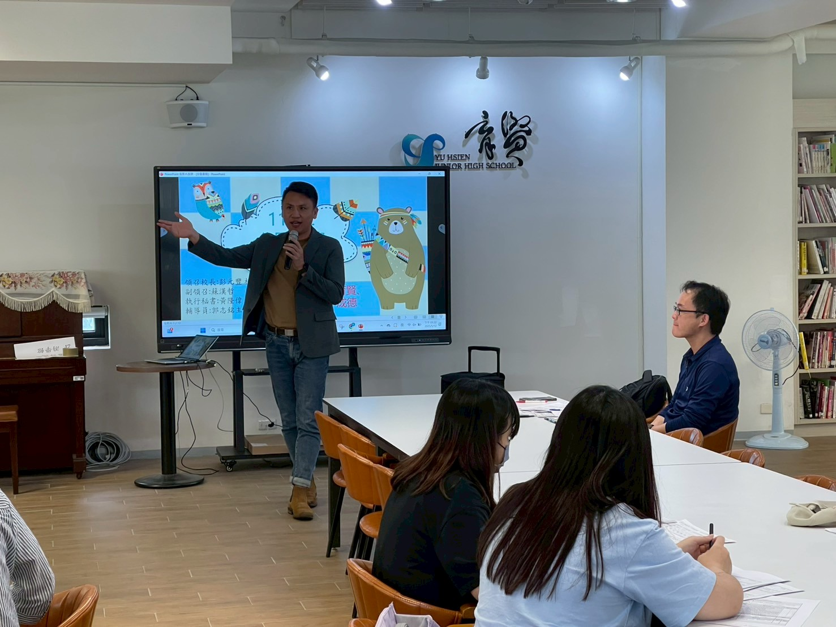 | 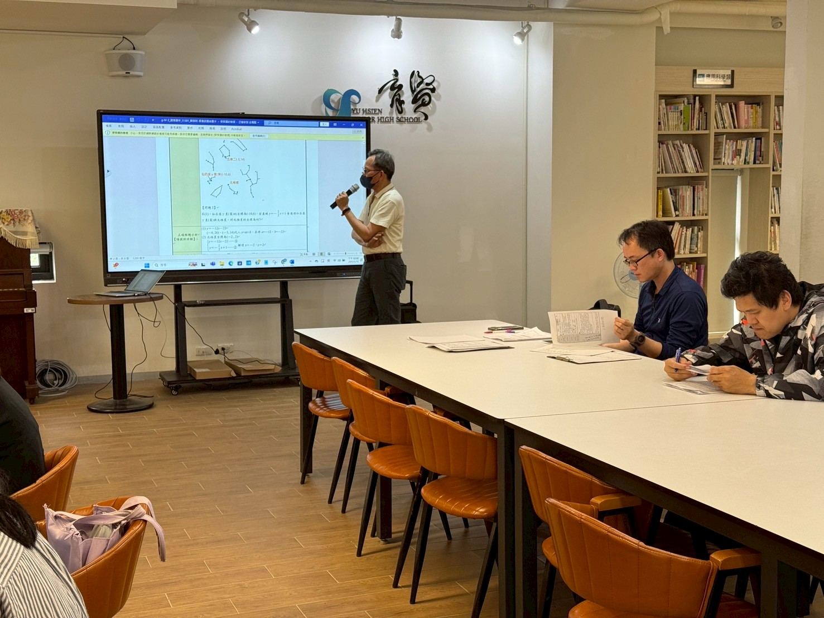
活動照片&圖說  (至少4-6張) | 說明：育賢國中校長開場 | 說明：素養試題分享
活動照片&圖說  (至少4-6張) | 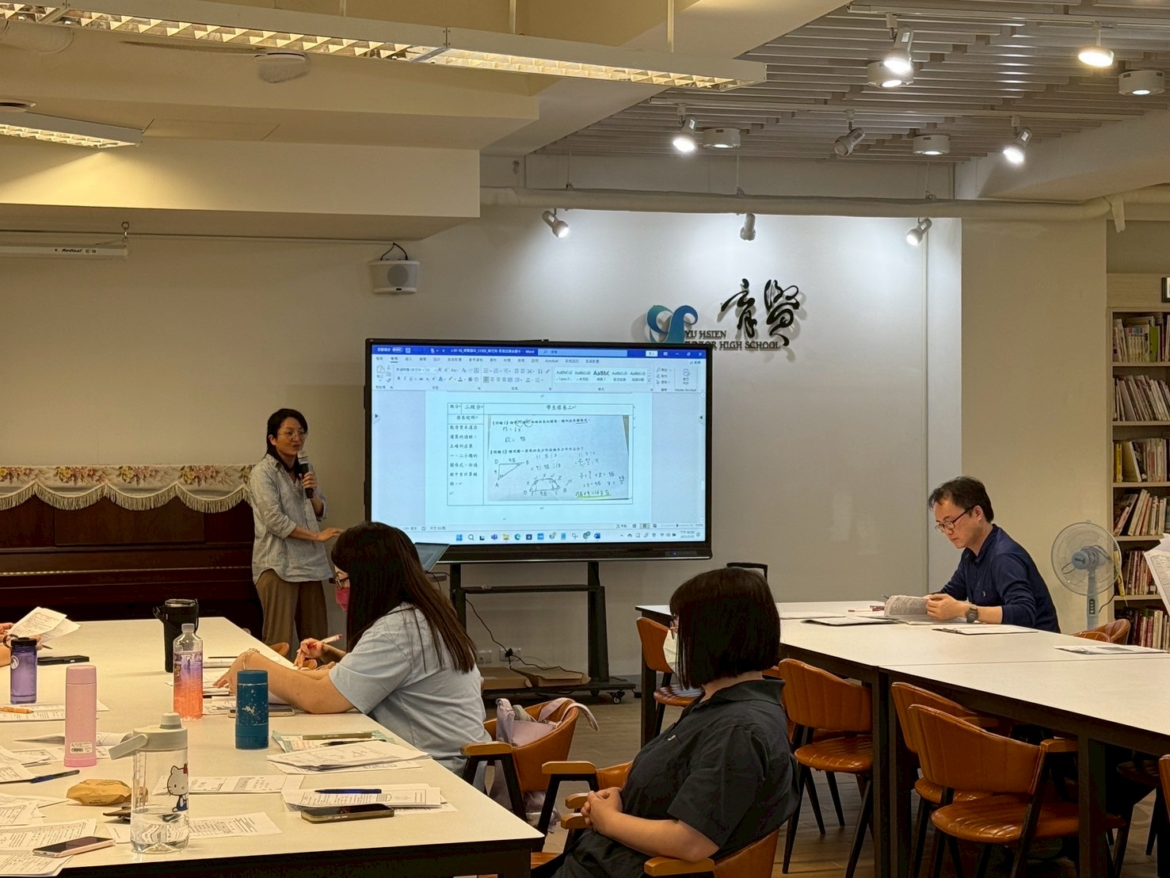 | 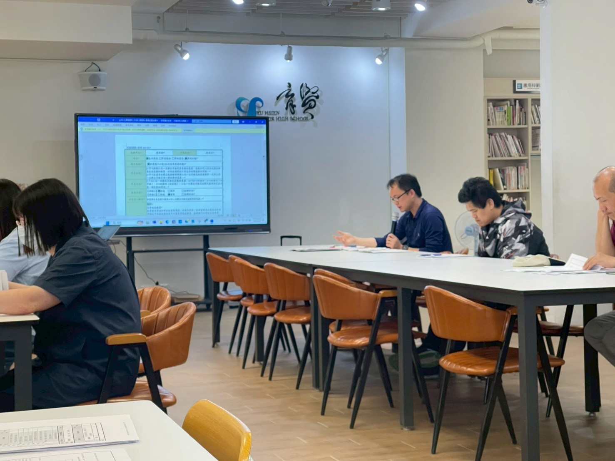
活動照片&圖說  (至少4-6張) | 說明：素養試題分享 | 說明：吳正新教授回饋
活動照片&圖說  (至少4-6張) | 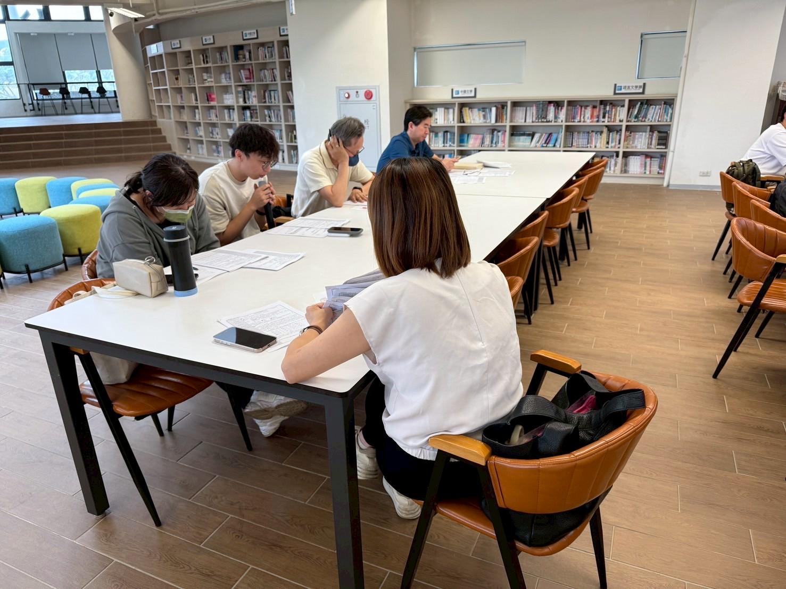 | 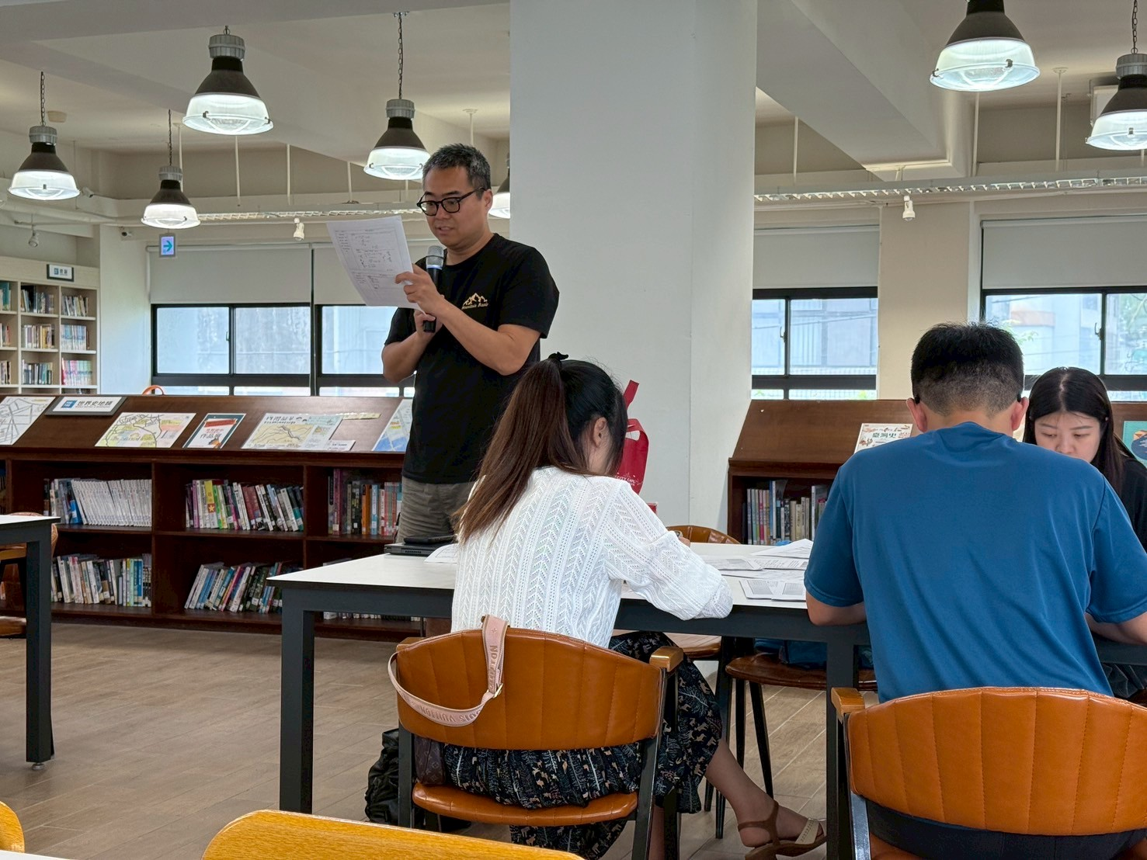
活動照片&圖說  (至少4-6張) | 說明：各校老師回饋 | 說明：各校老師回饋
成效評估  (質性描述或回饋表單資料/會議性質可免附) | ⚫培英  試題一(等差級數)  回饋：部分一級分的作答反應可能是題目沒有看懂，建議題幹文字可再精簡，強調規則。  試題二(機率-財產分配)  回饋：題目稍長，需留意學生是否有讀懂。建議可將題目再細分成3、4小題，使各題間的層次更清楚，減少題目看不懂的情形。例如：指定某種分配方式，讓學生回答分配是否公平，最後再詢問機率。  ⚫建華  試題一(二元一次聯立方程式-北極星)  回饋：題幹和問題可再多點包裝，加強兩者之間的連結  ⚫成德  試題一(二元一次聯立方程式-投資報酬率)  回饋：  1.將花費、成本放入題目中，有幾種出題方式：(1)算ROI (2)說明ROI的意義 (3)兩種投資方式，哪一個ROI較高？ (4)ROI低，收益就低嗎？  2.第二小題可訓練學生的基本運算，但題目描述較不真實(不知道自己有多少錢)  試題二(函數-追趕問題)  回饋：  1.學生可能不知如何著手，可加入小題幫助釐清題目中的重要資訊，  例如：甲速多少、甲追到乙時走多遠  2.改變條件出題  3.此類題目適合放在課堂討論，經由逐步引導，讓學生思考數學在生活中的用途  ⚫育賢  試題一(立體圖形)  回饋：  建議將第一小題調整為第二小題，增加第一題問正六邊形對角線相連會是什麼圖形來引導  試題二(二元一次方程式-花市擺攤)  回饋：  第(2)小題說明不錯  問題一未知數重複，可改成銷售數量與總成本的方程式，讓學生作答  進一步討論：賣十個飾品賺錢或賠錢再深入討論  試題三(颱風)  回饋：  調整說明，修飾文字，建立簡易的預測模型，問線型函數的模型  若颱風轉向，模型怎麼改變  試題四(歷史事件)  單元：數與數線  回饋：  1945年為基準點有點突兀，可用西元前、西元年，較為自然  此題在說明和解釋的部分較少  例如：  有四個國際城市，春夏秋冬的氣溫，設計一些保暖服飾，需要知道秋冬的溫度變化，那些成是適合某些族群(老年人)居住
其他備註
(可視需求彈性調整延伸表件使用)

